岷江（龙溪口枢纽至宜宾合江门）航道整治二期初步设计铜锣湾滩群航道整治物理模型实验研究

招 标 文 件

招标人：四川省交通勘察设计研究院有限公司

二〇二四年十一月
目 录
第一章 招标公告 1
1. 招标条件 1
2. 项目概况与招标范围 1
3. 投标人资格要求 2
4. 招标文件的获取 3
5. 投标文件的递交 3
6. 发布公告的媒介 3
7. 联系方式 4
第二章 投标人须知 5
投标须知前附表 5
1. 总则 13
2. 招标文件 16
3. 投标文件 17
4. 投标 20
5. 开标 21
6. 评标 21
7. 合同授予 22
8. 纪律和监督 24
9. 是否采用电子招标投标 25
10. 需要补充的其他内容 25
附件1 项目概况 26
附件2 开标记录表 27
附件3 问题澄清通知 28
附件4 问题的澄清 29
附件5 工作通知单 30
第三章 评标办法（综合评估法） 31
1. 总则 31
2. 评标程序和评审标准 31
第四章 合同条款（格式） 39
第五章 技术要求 54
第六章 投标文件格式 55

第一章 招标公告
岷江（龙溪口枢纽至宜宾合江门）航道整治二期初步设计铜锣湾滩群航道整治物理模型实验研究
招标公告

1. 招标条件
本招标项目 岷江（龙溪口枢纽至宜宾合江门）航道整治二期初步设计铜锣湾滩群航道整治物理模型实验研究 ，招标人为： 四川省交通勘察设计研究院有限公司，采购资金为 自筹资金 。项目已具备招标条件，现对该项目进行公开招标。

2. 项目概况与招标范围
2.1 项目名称：岷江（龙溪口枢纽至宜宾合江门）航道整治二期初步设计铜锣湾滩群航道整治物理模型实验研究
2.2 建设地点：宜宾
2.3 工程概况：
本项目上起屏山岷江大桥，下至宜宾岷江河口，全长34公里，建设内容包括对石鸭子滩、关刀碛滩、龙漩子滩、思波碛滩、桥板滩、铜锣湾滩、羊角石滩、五杈树滩、偏窗子滩、杨家滩等10个碍航滩险进行整治，航道养护基地建设、航标布设、信息化系统建设、航行水尺与维护设备等配套设施建设等。项目按内河Ⅲ-(3)级航道标准建设，航道尺度为2.4米×60米×500米（水深×直线段宽度×弯曲半径），全段航标按照一类航标配布。项目估算投资85192万元（其中，工程费用70012万元）。
2.5标段划分：整个工作为一个标段。

2.6 计划工期及服务期限：
满足设计要求。
2.7 招标范围：岷江（龙溪口枢纽至宜宾合江门）航道整治二期初步设计铜锣湾滩群航道整治物理模型实验研究工作。
主要工作内容为：包括但不限于通过现场调研、资料收集、水文测验、河床演变分析、河工物理模型试验和船模试验相结合的方法对设计方案开展相关研究，为工程设计提出技术可行、经济合理、可实施的推荐方案。

3. 投标人资格要求
※3.1投标人包括但不限于进入四川省交通勘察设计研究院有限公司外部采购合格供应商目录单位。
3.2基本要求：投标人具有在中华人民共和国注册、具备独立企业法人资格或事业法人资格，并具备有效的营业执照或事业单位法人证书、基本账户开户许可证或基本账户存款信息。须具备河工物理模型试验研究能力。
3.3业绩要求：投标人近五年（2019年1月1日至投标截止时间）至少承担过1个内河航道整治工程或内河同类研究项目的物理模型试验，业绩完成时间以合同签订时间为准。
3.4信誉要求：
（1）投标人没有正受到责令停产、停业的行政处罚或正处于财产被接管、冻结，破产的状态；
（2）在“信用中国”网站（http://www.creditchina.gov.cn）中被列入失信；被执行人名单的投标人，本次招标不接受其投标；
（3）在国家企业信用信息公示系统（http://www.gsxt.gov.cn/）中被列入严重违法失信企业名单的投标人，本次招标不接受其投标；
（4）在2019年1月1日至本项目投标截止日期间，投标人、法定代表人、项目负责人没有被人民法院生效判决或裁定认定为行贿犯罪（投标人须提交无行贿犯罪的承诺函）；
（5）投标人未处于四川省交通勘察设计研究院有限公司合格供应商目录库禁入期。
注：若因投标人为事业单位、团体组织、自然人等原因，在“信用中国”网站（www.creditchina.gov.cn）、“中国政府采购网”网站（www.ccgp.gov.cn）等渠道未查询到信息的，视为未被列入失信记录名单。
3.5项目主要参与人员资格要求：项目负责人具备水运工程或水利工程或相近专业高级以上技术职称，近五年（2019年1月1日至投标截止时间）至少担任过1个类似项目的项目负责人或项目技术负责人。
3.6本次招标不接受联合体投标。
3.7法定代表人为同一人或者存在控股、管理关系的不同投标人，不得同时参加本项目投标。否则，相关投标均无效。（控股关系，指其出资占有限责任公司资本总额百分之五十以上或者其持有的股份占股份有限公司股本总额百分之五十以上的股东；出资额或者持有股份比例虽然不足百分之五十，但其出资额或者持有的股份所享有的表决权已足以对股东会、股东大会的决议产生重大影响的股东）。

4. 招标文件的获取
4.1 凡有意参加投标者，请于2024年11月29日至2024年12月03日（北京时间，下同），在四川省交通勘察设计研究院有限公司官网（http：//www.scodi.cn）上自行下载招标文件电子版。
4.2 招标文件为免费获取。

5. 投标文件的递交
5.1 投标文件递交的截止时间（投标截止时间，下同）为2024年12月10日10时30分，地点为太升北路35号C区六楼会议室（本项目开标室）。
5.2 逾期送达的、未送达指定地点的或未按照招标文件要求密封的投标文件，招标人不予受理。

6. 发布公告的媒介
本次招标公告在四川省交通勘察设计研究院有限公司官网
（http：//www.scodi.cn）上发布。

7. 联系方式
招 标 人：四川省交通勘察设计研究院有限公司
地 址：成都市青羊区太升北路35号
邮 编：610017
联 系 人：李先生
联系电话：17721960821
网 址：http：//www.scodi.cn
开户银行：中国建设银行成都市第二支行
帐 号：5100 1426 2080 5012 5148

2024年11月29日

第二章 投标人须知

投标须知前附表
条款号 | 条款名称 | 编列内容
1.1.2 | 招标人 | 名称：四川省交通勘察设计研究院有限公司  地址：成都市青羊区太升北路35号  联系人：李先生  电话：17721960821
1.1.4 | 工程名称 | 岷江（龙溪口枢纽至宜宾合江门）航道整治二期初步设计铜锣湾滩群航道整治物理模型实验研究
1.1.5 | 建设地点 | 宜宾
1.1.6 | 项目建设规模 | 铜锣湾滩群航道整治物理模型实验研究。
1.2.1 | 资金来源 | 招标人自筹
1.2.2 | 资金落实情况 | 已落实
1.3.1 | 招标范围 | 包括：定床、输砂试验及船模试验。主要工作内容如下：1、滩险碍航特性分析，确定整治原则和方法；2、模型制作与验证试验；3、水流特性试验，进一步认识滩性；4、设计方案试验，提出技术可行、经济合理的设计方案；5、对方案进行输砂、船模试验，进一步优化设计方案；6、根据模型试验研究成果，提出科学合理的禁航流量。
1.3.2 | 工期要求及服务期限 | 满足设计要求。
1.3.3 | 质量标准 | 符合国家现行规范、规程、标准要求和本招标文件内的技术质量要求。
1.3.4 | 安全目标 | 符合国家、省市及地方相关安全法律法规、管理规定的要求
1.4.1 | 投标人基本条件、能力、信誉 | （1）投标人：包括但不限于进入四川省交通勘察设计研究院有限公司的外部采购合格供应商目录单位  （2）基本要求：见附录1  （3）业绩要求：见附录2  （4）信誉要求：见附录3  （5）项目主要参与人员资格要求：见附录4
1.4.2 | 是否接受联合体投标 | 不接受联合体投标
1.4.3 | 投标人不得存在的其他情形 | （1）与招标人存在利害关系可能影响招标公正性的单位，不得参加投标。  （2）法定代表人为同一人或者存在控股、管理关系的不同投标人，不得同时参加本项目投标。否则，相关投标均无效。（控股关系，指其出资占有限责任公司资本总额百分之五十以上或者其持有的股份占股份有限公司股本总额百分之五十以上的股东；出资额或者持有股份比例虽然不足百分之五十，但其出资额或者持有的股份所享有的表决权已足以对股东会、股东大会的决议产生重大影响的股东）。  （3）投标人未处于四川省交通勘察设计研究院有限公司合格供应商目录库禁入期，被限制投标的。
1.9.1 | 踏勘现场 | 不集中组织现场考察，投标人自行踏勘现场。
1.10.1 | 投标预备会 | 不召开
1.11.1 | 分包 | 不允许
1.12.3 | 偏差 | 允许，偏差范围：允许细微偏差  （细微偏差是指投标文件在实质上响应招标文件要求，但在个别地方存在漏项或者提供了不完整的技术信息和数据等情况，并且补正这些漏项或者不完整不会对其他投标人造成不公平的结果。细微偏差不影响投标文件的有效性。）
2.1 | 构成招标文件的其他资料 | 招标人以书面形式发出的答疑书、补遗书或通知等。
2.2.1 | 投标人要求澄清招标文件 | 时间：投标截止时间前7日  形式：书面
2.2.2 | 招标文件澄清发出的形式 | 书面
2.2.3 | 投标人确认收到招标文件澄清 | 时间：收到招标澄清文件后24小时内  形式：书面
2.3.1 | 招标文件修改发出的形式 | 公示公告  发布媒介：四川省交通勘察设计研究院有限公司官网  http：//www.scodi.cn/
2.3.2 | 投标人确认收到招标文件修改 | 时间：收到招标文件的修改文件后24小时内  形式：书面
3.1.1 | 构成投标文件的其他资料 | /
3.2.1 | 增值税税金的计算方法 | 一般计税法。
3.2.3 | 报价方式 | 总价  供应商需要填写含税合计总价、增值税税率、不含税金额及增值税金额  ①不含税合计总价，计算式为：  不含税合计总价=修正含税合计总价÷(1+增值税税率)  ②增值税额，计算式为：  增值税额=不含税合计总价×增值税税率  （报价中包括且不限于完成本此专业工作所需的人工、机械设备使用费、试验研究费、数值模拟与计算费、安全生产、资料收集、外业、内业、外部协调、审查费、会务费、税费等全部费用。）
3.2.4 | 最高投标限价 | 最高投标限价（含税）：￥303.2万元（人民币：叁佰零叁万贰仟元整）  （若投标人的投标报价超出以上限价则视为超出招标人的支付能力，其投标文件按无效投标处理。）  报价单位精确到元。
3.2.5 | 投标报价的其他要求 | /
3.3.1 | 投标有效期 | 自投标人提交投标文件截止之日起计算90日历天
3.4.1 | 投标保证金 | 要求投标人递交投标保证金：  （1）投标保证金的形式：现金或银行保函，银行转账（基本账户）  ①采用现金时：  现金必须由投标人的基本账户转入以下账户  单位名称：四川省交通勘察设计研究院有限公司  开户银行：中国建设银行成都市第二支行  帐号：5100 1426 2080 5012 5148  ②采用银行保函时：  银行保函应采用招标文件提供的格式，若采用银行自有格式，其提交的银行保函内容不得作出降低担保效力的实质性修改，实质性修改为担保金额、担保范围、担保期限、担保内容。保函有效期不低于投标有效期。  （2）投标保证金的金额：6万元。  （3）递交截止时间：2024年12月10日上午10:30（以投标人转出时间为准），开标时提供银行转账凭证（凭证中须注明项目名称）
3.4.4 | 其他可以不予退还投标保证金的情形 | （1）投标人在规定的投标有效期内撤销或修改其投标文件；  （2）中标人在收到工作通知单后，无正当理由拒签合同协议书或未按招标文件规定提交履约担保。
3.5 | 资格审查资料的特殊要求 | /
3.5.1 | 投标人基本情况表后应付证明文件 | 本款细化为：  1.在本表后附：  ①企业法人营业执照副本和组织机构代码证副本复印件（按照“三证合一”或“五证合一”登记制度进行登记的，可仅提供营业执照副本，下同）；为事业单位的，提供事业单位法人证副本复印件；  ②基本账户开户许可证复印件或基本账户存款信息复印件。  2.以上材料逐页加盖投标人单位章。  3.投标人提供的上述各类证照复印件均指扫描打印件或复印件。
3.5.3 | 近年完成的类似项目情况的时间要求 | 近五年（2019年1月1日至投标截止时间）。
3.6.1 | 是否允许递交备选投标方案 | 不允许
3.7.1 | 投标文件格式 | （1）投标人可以在格式内容之外另行说明和增加相关内容，作为投标文件的组成部分。另行说明或自行增加的内容、以及按投标文件格式在空格（下划线）由投标人填写的内容，不得与招标文件的强制性审查标准和禁止性规定相抵触。  （2）按投标文件格式在空格（下划线）由投标人填写的内容，确实没有需要填写的，可以在空格中用“/”标识，也可以不填（空白）。但招标文件中另有规定的从其规定。  （3）投标文件应对招标文件提出的所有实质性要求和条件作出实质性响应，并且实质性响应的内容不得互相矛盾。  （4）投标文件应内容完整，字迹清晰可辨。投标文件（不包括所附证明材料）字迹或印章模糊导致无法确认关键技术方案、关键工期、关键勘察设计质量保证措施、投标价格的，应作废标处理。  （5）投标文件所附证明材料应内容完整并清晰可辨。所附证明材料内容不完整或字迹、印章模糊的，评标委员会应要求投标人提供原件核验。
3.7.3  （1） | 签字或盖章要求 | （1）所有要求签字的地方都应用不褪色的墨水或签字笔由本人亲笔手写签字（包括姓和名），不得用盖章（如签名章、签字章等）代替，也不得由他人代签。  （2）所有要求盖章的地方都应加盖投标人单位（法定名称）章（鲜章），不得使用专用印章（如经济合同章、投标专用章等）或下属单位印章代替。  （3）投标文件格式中要求投标人“法定代表人或其委托代理人”签字的，如法定代表人亲自投标而不委托代理人投标，由法定代表人签字；如法定代表人授权委托代理人投标，由委托代理人签字，也可由法定代表人签字。
3.7.3（2） | 投标文件副本份数及其他要求 | 投标文件正本1份；副本4份  是否要求提交电子版文件：提供投标文件的电子版U盘一份（可编辑文档和经签字盖章的彩色PDF版本各一份）；  投标文件电子版密封方式：和投标文件一并密封入密封袋中；  其他要求：正本和副本的封面上应清楚地标记“正本”或“副本”的字样。投标文件副本由其正本复制（复印）而成（包括证明文件），当副本和正本不一致时，以正本为准。
4.1.2 | 封套上应载明的信息 | 招标人名称：  招标人地址：  项目名称：  在 年 月 日 时前不得开启  投标人名称：  投标人地址：
4.2.1 | 投标截止时间 | 截止时间:2024年 11 月 27 日 上午10:30
4.2.3 | 投标文件是否退还 | 当递交的投标文件少于3个（不含3个）将不予开标，原封退还。
5.1 | 开标时间和地点 | 开标时间：同投标截止时间  开标地点：太升北路35号C区六楼会议室（本项目开标室）
5.2（4） | 开标程序 | （1）密封情况检查：由监督人员和投标人员代表检查投标文件密封情况；  （2）开标顺序：由投标人递交文件的顺序开启的方式进行开标。
6.1.1 | 评标委员会的组建 | 评标委员会构成：5人  评标专家确定方式：公司外部采购专家库随机抽取
6.3.2 | 评标委员会推荐中标候选人的人数 | 1-3名
7.1 | 中标候选人公示媒介及期限 | 公示媒介：四川省交通勘察设计研究院有限公司官网  http：//www.scodi.cn/  公示期限：5日历天
7.4 | 是否授权评标委员会确定中标人 | 是  （1）评标委员会应当确定排名第一的中标候选人为中标人。  （2）排名第一的中标候选人放弃中标，或者在规定的期限内未能提交履约保证金的，招标人可以确定排名第二的中标候选人为中标人，也可以重新进行招标。排名第二的中标候选人因前款规定的同样原因不能签订合同的，招标人可以确定排名第三的中标候选人为中标人，也可以重新进行招标。
7.6.1 | 履约保证金 | 中标人应按下列要求提交履约保证金：  履约保证金的金额：预计合同总金额的10%  履约保证金的形式：现金或银行保函或保险保函等支付形式。  （1）银行保函应由支行及以上国有或股份制商业银行开具；现金必须由投标人基本账户中转出。  （2）提交履约保证金时间：应在签订合同协议书之前。  保证金提交账户信息：  单位名称：四川省交通勘察设计研究院有限公司  单位地址：成都市太升北路35号  开户银行：中国建设银行成都市第二支行  帐号：5100 1426 2080 5012 5148
8.5.1 | 监督部门 | 监督部门：四川省交通勘察设计研究院有限公司纪检监察审计部  地址：成都市太升北路35号  电话： 028-61323851  传真： 028-61323851  邮政编码： 610017
9 | 是否采用电子招标投标 | 否
10 | 需要补充的其他内容
10.1 | 投标文件无效的情形 | ①法定代表人或其委托代理人未到现场（法定代表人参与开标时，须提供营业执照复印件、法定代表人身份证明书；委托代理人参与开标时，须提供营业执照复印件、法定代表人身份证明书、授权委托书；以上资料均应加盖单位公章）。  ②法定代表人或其委托代理人无法出示身份证原件。  ③投标人在“投标文件开标记录确认表”中未签字确认。  ④标书未按要求装订。
10.2 | 投标文件的真实性要求 | 投标人所递交的投标文件（包括有关资料、澄清）应真实可信，不存在虚假（包括隐瞒）。投标人声明不存在限制投标情形但被发现存在限制投标情形的，构成隐瞒，属于虚假投标行为。如投标文件存在虚假，在评标阶段，评标委员会应将该投标文件作无效标处理；中标候选人确定后发现的，招标人将取消中标候选人或中标资格，同时没收其全部投标保证金，并将其剔除招标人合格供应商名录库，纳入黑名单，三年内不得再申请入库和参与招标人的投标活动。
10.3 | 开标异议 | 投标人对开标有异议的，应当在开标现场提出，招标人应当当场作出答复，并制作记录。开标后对开标现场提出的异议不予受理。
10.4 | 评标结果异议 | 投标人或者其他利害关系人对招标项目的评标结果有异议的，应当在中标候选人公示期间提出。招标人应当自收到异议之日起3日内作出答复。
10.5 | 重新招标 | （l）至投标截止时间，投标人少于3个的；  （2）经评标委员会评审后否决所有投标的；  （3）经评标委员会评审后有效报价不足三家的;  （4）排名第一的中标候选人放弃中标，且招标人研究决定重新招标的。
10.6 | 知识产权 | 构成本招标文件各个组成部分的文件，未经招标人书面同意，投标人不得擅自复印和用于非本招标项目所需的其他目的。
10.7 | 同义词语 | 构成招标文件组成部分的各个章节中出现的措辞“发包人”和“承包人”，在招标投标阶段应当分别按“招标人”和“投标人”进行理解。

附录1 资格审查条件（基本要求）
标段 | 基 本 要 求
/ | 投标人具有在中华人民共和国注册、具备独立企业法人资格或事业法人资格，并具备有效的营业执照或事业单位法人证书、基本账户开户许可证或基本账户存款信息。须具备河工物理模型试验研究能力。
附录2 资格审查条件（业绩最低要求）
标段 | 业 绩 要 求
/ | 投标人近五年（2019年1月1日至投标截止时间）至少承担过1个内河航道整治工程或内河同类研究项目的物理模型试验。
说明：1.业绩证明材料以合同复印件为准，否则该业绩不予认定。
2.业绩认定时间以合同文本签订时间为准。
附录3 资格审查条件（信誉最低要求）
标 段 | 信 誉 要 求
/ | 1．投标人没有正受到责令停产、停业的行政处罚或正处于财产被接管、冻结，破产的状态。  2．在“信用中国”网站（http://www.creditchina.gov.cn）中被列入失信；被执行人名单的投标人，本次招标不接受其投标。  3．在国家企业信用信息公示系统（http://www.gsxt.gov.cn/）中被列入严重违法失信企业名单的投标人，本次招标不接受其投标。  4．近五年（2019年1月1日至投标截止时间），投标人、法定代表人、项目负责人没有被人民法院生效判决或裁定认定为行贿犯罪（投标人须提交无行贿犯罪的承诺函）。  5.投标人未处于四川省交通勘察设计研究院有限公司合格供应商目录库禁入期。
附录4 资格审查条件（项目主要参与人员资格要求）
人员 | 数量(人) | 资 格 要 求
项目  负责人 | 1 | 具备水运工程或水利工程或相近专业高级以上技术职称，近五年（2019年1月1日至投标截止时间）至少担任过1个类似项目的项目负责人或项目技术负责人。
说明：1.以上人员应提供报价截止月上月或报价截止月上上月的前6个月在社保系统打印的本单位人员缴费明细；如为上级单位代缴，须另行提供证明文件。

1. 总则
1.1 招标项目概况
1.1.1根据《中华人民共和国招标投标法》、《中华人民共和国招标投标法实施条例》等有关法律、法规和规章的规定，本招标项目已具备招标条件，现对勘察进行招标。
1.1.2 招标人：见投标人须知前附表。
1.1.4 招标项目名称：见投标人须知前附表。
1.1.5 项目建设地点：见投标人须知前附表。
1.1.6 项目建设规模：见投标人须知前附表。
1.2 招标项目的资金来源和落实情况
1.2.1 资金来源及比例：见投标人须知前附表。
1.2.2 资金落实情况：见投标人须知前附表。
1.3 招标范围、工期要求及服务期限、质量标准和安全目标
1.3.1 招标范围：见投标人须知前附表。
1.3.2 工期要求及服务期限：见投标人须知前附表。
1.3.3 质量标准：见投标人须知前附表。
1.3.4 安全目标：见投标人须知前附表。
1.4 投标人资格要求
1.4.1 投标人应具备承担本招标项目基本条件、能力和信誉：
（1）基本要求：见投标人须知前附表；
（2）业绩要求：见投标人须知前附表；
（3）信誉要求：见投标人须知前附表；
（4）项目负责人的资格要求：见投标人须知前附表。
1.4.2 本项目不接受联合体投标。
1.4.3 投标人不得存在下列情形之一：
（1）为招标人不具有独立法人资格的附属机构（单位）；
（2）与招标人存在利害关系且可能影响招标公正性；
（3）与本招标项目的其他投标人为同一个单位负责人；
（4）与本招标项目的其他投标人存在控股、管理关系；
（5）为本招标项目的代建人；
（6）为本招标项目的招标代理机构；
（7）与本招标项目的代建人或招标代理机构同为一个法定代表人；
（8）与本招标项目的代建人或招标代理机构存在控股或参股关系；
（9）被依法暂停或者取消投标资格；
（10）被责令停产停业、暂扣或者吊销许可证、暂扣或者吊销执照；
（11）进入清算程序，或被宣告破产，或其他丧失履约能力的情形；
（12）在最近三年内发生重大勘察质量问题（以相关行业主管部门的行政处罚决定或司法机关出具的有关法律文书为准）；
（13）被工商行政管理机关在全国企业信用信息公示系统中列入严重违法失信企业名单；
（14）被最高人民法院在“信用中国”网站（www.creditchina.gov.cn）或各级信用信息共享平台中列入失信被执行人名单；
（15）在近三年内投标人或其法定代表人、拟委任的项目负责人有行贿犯罪行为的（以检察机关职务犯罪预防部门出具的查询结果为准）；
（16）法律法规或投标人须知前附表规定的其他情形。
1.5 费用承担
投标人准备和参加投标活动发生的费用自理。
1.6 保密
参与招标投标活动的各方应对招标文件和投标文件中的商业和技术等秘密保密，否则应承担相应的法律责任。
1.7 语言文字
招标投标文件使用的语言文字为中文。专用术语使用外文的，应附有中文注释。

1.8 计量单位
所有计量均采用中华人民共和国法定计量单位。
1.9 踏勘现场
1.9.1 投标人须知前附表规定组织踏勘现场的，招标人按投标人须知前附表规定的时间、地点组织投标人踏勘项目现场。部分投标人未按时参加踏勘现场的，不影响踏勘现场的正常进行。
1.9.2 投标人踏勘现场发生的费用自理。
1.9.3 除招标人的原因外，投标人自行负责在踏勘现场中所发生的人员伤亡和财产损失。
1.9.4 招标人在踏勘现场中介绍的工程场地和相关的周边环境情况，供投标人在编制投标文件时参考，招标人不对投标人据此作出的判断和决策负责。
1.10 投标预备会
1.10.1 招标人不统一召开投标预备会，如有疑问请各投标人在投标人须知前附表2.2.1规定的时间前以书面形式提出。
1.11 分包
1.11.1 投标人拟在中标后不进行分包。
1.12 响应和偏差
1.12.1投标文件应当对招标文件的实质性要求和条件作出满足性或更有利于招标人的响应，否则，投标人的投标将被否决。实质性要求和条件见投标人须知前附表。
1.12.2 投标人应根据招标文件的要求提供投标专项研究实施方案和工作大纲等内容以对招标文件作出响应。
1.12.3投标人须知前附表允许投标文件偏离招标文件某些要求的，偏差应当符合招标文件规定的偏差范围和幅度。
投标文件中的下列偏差为细微偏差：
（1）在按照第三章“评标办法”的规定对投标价进行算术性错误修正后，最终投标报价未超过最高投标限价（如有）的情况下，出现第三章“评标办法”规定的算术性错误；
（2）专项研究实施方案和工作大纲不够完善；
（3）投标文件页码不连续、个别文字有遗漏错误等不影响投标文件实质性内容的偏差。
1.12.4评标委员会对投标文件中的细微偏差按如下规定处理：
（1）对于本章第1.12.3项（1）目所述的细微偏差，按照第三章“评标办法”的规定予以修正并要求投标人进行澄清；
（2）对于本章第1.12.3项（2）、（3）目所述的细微偏差，可在相关评分因素的评分中酌情扣分。

2. 招标文件
2.1 招标文件的组成
本招标文件包括：
（1）招标公告；
（2）投标人须知；
（3）评标办法；
（4）合同条款及格式；
（5）发包人要求；
（6）投标文件格式；
（7）投标人须知前附表规定的其他资料。
根据本章第1.10款、第2.2款和第2.3款对招标文件所作的澄清、修改，构成招标文件的组成部分。
2.2 招标文件的澄清
2.2.1 投标人应仔细阅读和检查招标文件的全部内容。如发现缺页或附件不全，应及时向招标人提出，以便补齐。如有疑问，应按投标人须知前附表规定的时间和形式将提出的问题送达招标人，要求招标人对招标文件予以澄清。
2.2.2招标文件的澄清以投标人须知前附表规定的形式发给所有购买招标文件的投标人，但不指明澄清问题的来源。澄清发出的时间距本章第4.2.1项规定的投标截止时间不足15日的，并且澄清内容可能影响投标文件编制的，将相应延长投标截止时间。
2.2.3 投标人在收到澄清后，应按投标人须知前附表规定的时间和形式通知招标人，确认已收到该澄清。
2.2.4 除非招标人认为确有必要答复，否则，招标人有权拒绝回复投标人在本章第2.2.1项规定的时间后的任何澄清要求。
2.3 招标文件的修改
2.3.1招标人以投标人须知前附表规定的形式修改招标文件，并以公示公告的形式通知所有投标人。修改招标文件的时间距本章第4.2.1项规定的投标截止时间不足15日的，并且修改内容可能影响投标文件编制的，将相应延长投标截止时间。
2.3.2 投标人收到修改内容后，应按投标人须知前附表规定的时间和形式通知招标人，确认已收到该修改。
2.4 招标文件的异议
投标人或者其他利害关系人对招标文件有异议的，应当在投标截止时间10日前以书面形式提出。招标人将在收到异议之日起3日内作出答复；作出答复前，将暂停招标投标活动。

3. 投标文件
3.1 投标文件的组成
3.1.1 投标文件应包括下列内容：
（1）投标函及投标函附录；
（2）法定代表人身份证明或授权委托书；
（3）投标保证金；
（4）资格审查资料；
（5）承诺书；
（6）实施方案和工作大纲；
（8）投标人须知前附表规定的其他资料。
投标人在评标过程中作出的符合法律法规和招标文件规定的澄清确认，构成投标文件的组成部分。
3.1.2 投标人须知前附表未要求提交投标保证金的，投标文件不包括本章第3.1.1（3）目所指的投标保证金。
3.2 投标报价
3.2.1投标报价应包括国家规定的增值税税金，除投标人须知前附表另有规定外，增值税税金按一般计税方法计算。
3.2.2 投标人应充分了解该项目的总体情况以及影响投标报价的其他要素。
3.2.3 本项目的报价方式见投标人须知前附表。投标人在投标截止时间前修改投标函中的投标报价总额，应同时修改投标文件“专项研究费用清单”中的相应报价。此修改须符合本章第4.3款的有关要求。
3.2.4 招标人设有最高投标限价的，投标人的投标报价不得超过最高投标限价，最高投标限价在投标人须知前附表中载明。
3.2.5 投标报价的其他要求见投标人须知前附表。
3.3 投标有效期
3.3.1 除投标人须知前附表另有规定外，投标有效期为90天。
3.3.2 在投标有效期内，投标人撤销投标文件的，应承担招标文件和法律规定的责任。
3.3.3 出现特殊情况需要延长投标有效期的，招标人以书面形式通知所有投标人延长投标有效期。投标人应予以书面答复，同意延长的，应相应延长其投标保证金的有效期，但不得要求或被允许修改其投标文件；投标人拒绝延长的，其投标失效，但投标人有权收回其投标保证金。
3.4 投标保证金
3.4.1 投标人在递交投标文件的同时，应按投标人须知前附表规定的金额、形式和第六章“投标文件格式”规定的投标保证金格式递交投标保证金，并作为其投标文件的组成部分。
（1）投标人以现金形式提交的投标保证金，应当从其基本账户转出并在投标文件中附上基本账户开户证明；投标人以银行保函形式提交的投标保证金，见投标须知前附表。
（2）投标保证金的金额见投标须知前附表。
（3）投标保证金的递交截止时间见投标须知前附表。
3.4.2 投标人不按本章第3.4.1项要求提交投标保证金的，评标委员会将否决其投标。
3.4.3 招标人最迟将在与中标人签订合同后5日内，向未中标的投标人和中标人无息退还投标保证金。
3.4.4 有下列情形之一的，投标保证金将不予退还：
（1）投标人在投标有效期内撤销投标文件；
（2）中标人在收到工作通知单（或中标通知书）后，无正当理由不与招标人订立合同，在签订合同时向招标人提出附加条件，或者不按照招标文件要求提交履约保证金或履约保函；
（3）发生投标人须知前附表规定的其他可以不予退还投标保证金的情形。
3.5 资格审查资料
除投标人须知前附表另有规定外，投标人应按下列规定提供资格审查资料，以证明其满足本章第1.4款规定的业绩、信誉等要求。
3.5.1 “投标人基本情况表”应附投标人的有效营业执照或事业单位法人证、基本账户开户许可证或基本账户存款信息等材料的复印件。
3.5.2 “近年完成的类似勘察项目情况表”应附合同协议书；具体时间要求见投标人须知前附表，每张表格只填写一个项目，并标明序号。
3.5.3 “拟委任的主要人员汇总表”应填报满足本章第1.4.1项规定的项目负责人的相关信息。“主要人员简历表”中人员均需附身份证、学历证、职称证、执业资格证书（如有）和社保缴费证明复印件。
3.6 备选投标方案
3.6.1 除投标人须知前附表规定允许外，投标人不得递交备选投标方案，否则其投标将被否决。
3.7 投标文件的编制
3.7.1 投标文件应按第六章“投标文件格式”进行编写，如有必要，可以增加附页，作为投标文件的组成部分。其中，投标函附录在满足招标文件实质性要求的基础上，可以提出比招标文件要求更有利于招标人的承诺。
3.7.2 投标文件应当对招标文件有关勘察的工期要求、服务期限、投标有效期、发包人要求、招标范围等实质性内容作出响应。
3.7.3（1）投标文件应用不褪色的材料书写或打印。投标文件格式中明确要求投标人法定代表人或其委托代理人签字之处，必须由相关人员亲笔签名，不得使用印章、签名章或其他电子制版签名代替；明确要求投标人加盖单位章之处，必须加盖单位章。其中，投标函及对投标文件的澄清和说明应加盖投标人单位章，或由投标人的法定代表人或其委托代理人签字。
如果投标文件由委托代理人签署，则投标人须提交授权委托书，授权委托书应按第六章“投标文件格式”的要求出具，并由法定代表人和委托代理人亲笔签名，不得使用印章、签名章或其他电子制版签名代替。
如果由投标人的法定代表人亲自签署投标文件，则投标人须提交法定代表人身份证明，身份证明应符合第六章“投标文件格式”的要求。
投标文件应尽量避免涂改、行间插字或删除。如果出现上述情况，改动之处应由投标人的法定代表人或其授权的代理人签字或盖单位章。
（2）投标文件正本一份，副本份数见投标人须知前附表。正本和副本的封面右上角上应清楚地标记“正本”或“副本”的字样。投标人应根据投标人须知前附表要求提供电子版文件。当副本和正本不一致或电子版文件和纸质正本文件不一致时，以纸质正本文件为准。
（3）投标文件的正本与副本应分别装订，并编制目录，投标文件需分册装订的，具体分册装订要求见投标人须知前附表规定。

4. 投标
4.1 投标文件的密封和标记
4.1.1投标文件应密封包装，并在封套的封口处加盖投标人单位章或由投标人的法定代表人或其授权的代理人签字。
4.1.2 投标文件封套上应写明的内容见投标人须知前附表。
4.1.3 未按本章第4.1.1项要求密封的投标文件，招标人将予以拒收。
4.2 投标文件的递交
4.2.1 投标人应在投标人须知前附表规定的投标截止时间前递交投标文件。
4.2.2 投标人递交投标文件的地点：见投标人须知前附表。
4.2.3 除投标人须知前附表另有规定外，投标人所递交的投标文件不予退还。
4.2.4 招标人收到投标文件后，向投标人出具签收凭证。
4.2.5 逾期送达的投标文件，招标人将予以拒收。
4.3 投标文件的修改与撤回
4.3.1 在本章第4.2.1项规定的投标截止时间前，投标人可以修改或撤回已递交的投标文件，但应以书面形式通知招标人。
4.3.2 投标人修改或撤回已递交投标文件的书面通知应按照本章第3.7.3项的要求签字或盖章。招标人收到书面通知后，向投标人出具签收凭证。
4.3.3 投标人撤回投标文件的，招标人自收到投标人书面撤回通知之日起5日内退还已收取的投标保证金。
4.3.4 修改的内容为投标文件的组成部分。修改的投标文件应按照本章第3条、第4条的规定进行编制、密封、标记和递交，并标明“修改”字样。

5. 开标
5.1 开标时间和地点
招标人在本章第4.2.1项规定的投标截止时间（开标时间）和投标人须知前附表规定的地点公开开标，并邀请所有投标人的法定代表人或其委托代理人准时参加。
5.2 开标程序
主持人按下列程序进行开标：
（1）宣布开标纪律；
（2）公布在投标截止时间前递交投标文件的投标人名称；
（3）宣布开标人、唱标人、记录人、监标人等有关人员姓名；
（4）检查投标文件的密封情况，按照投标人须知前附表规定的开标顺序当众开标，公布招标项目名称、投标人名称、投标保证金的递交情况、投标报价、工期要求、勘察服务期限及其他内容，并记录在案；
（5）投标人代表、招标人代表、监标人、记录人等有关人员在开标记录上签字确认；
（6）开标结束。
5.3 开标异议
投标人对开标有异议的，应当在开标现场提出，招标人当场作出答复，并制作记录。

6. 评标
6.1 评标委员会
6.1.1 评标由招标人依法组建的评标委员会负责。评标委员会由招标人或其委托的招标代理机构熟悉相关业务的代表，以及有关技术、经济等方面的专家组成。评标委员会成员人数以及技术、经济等方面专家的确定方式见投标人须知前附表。
6.1.2 评标委员会成员有下列情形之一的，应当回避：
（1）投标人或投标人主要负责人的近亲属；
（2）项目主管部门或者行政监督部门的人员；
（3）与投标人有经济利益关系，可能影响对投标公正评审的；
（4）曾因在招标、评标以及其他与招标投标有关活动中从事违法行为而受过行政处罚或刑事处罚的；
（5）与投标人有其他利害关系。
6.1.3 评标过程中，评标委员会成员有回避事由、擅离职守或者因健康等原因不能继续评标的，招标人有权更换。被更换的评标委员会成员作出的评审结论无效，由更换后的评标委员会成员重新进行评审。
6.2 评标原则
评标活动遵循公平、公正、科学和择优的原则。
6.3 评标
6.3.1评标委员会按照第三章“评标办法”规定的方法、评审因素、标准和程序对投标文件进行评审。第三章“评标办法”没有规定的方法、评审因素和标准，不作为评标依据。
6.3.2评标完成后，评标委员会应当向招标人提交书面评标报告和中标候选人名单。评标委员会推荐中标候选人的人数见投标人须知前附表。

7. 合同授予
7.1 中标候选人公示
招标人在收到评标报告之日起3日内，按照投标人须知前附表规定的公示媒介和期限公示中标候选人，公示期不得少于5天。
7.2 评标结果异议
投标人或者其他利害关系人对评标结果有异议的，应当在中标候选人公示期间提出。招标人将在收到异议之日起3日内作出答复；作出答复前，将暂停招标投标活动。
7.3 中标候选人履约能力审查
中标候选人的经营、财务状况发生较大变化或存在违法行为，招标人认为可能影响其履约能力的，将在发出工作通知单（或中标通知书）前提请原评标委员会按照招标文件规定的标准和方法进行审查确认。
7.4 定标
按照投标人须知前附表的规定，招标人或招标人授权的评标委员会依法确定中标人。
7.5 中标通知
在本章第3.3款规定的投标有效期内，招标人以书面形式向中标人发出工作通知单（或中标通知书），同时将中标结果通知未中标的投标人。
7.6 履约保证金
7.6.1 在签订合同前，中标人应按投标人须知前附表规定的形式、金额和招标文件第四章“合同条款及格式”规定的或者事先经过招标人书面认可的履约保证金格式向招标人提交履约保证金。除投标人须知前附表另有规定外，履约保证金为中标合同金额的10%。
7.6.2 中标人不能按本章第7.6.1项要求提交履约保证金的，视为放弃中标，其投标保证金不予退还，给招标人造成的损失超过投标保证金数额的，中标人还应当对超过部分予以赔偿。
7.7 签订合同
7.7.1 招标人和中标人应当在工作通知单（或中标通知书）发出之日起30日内，根据招标文件和中标人的投标文件订立书面合同。中标人无正当理由拒签合同，在签订合同时向招标人提出附加条件，或者不按照招标文件要求提交履约保证金的，招标人有权取消其中标资格，其投标保证金不予退还；给招标人造成的损失超过投标保证金数额的，中标人还应当对超过部分予以赔偿。
7.7.2 发出工作通知单（或中标通知书）后，招标人无正当理由拒签合同，或者在签订合同时向中标人提出附加条件的，招标人向中标人退还投标保证金；给中标人造成损失的，还应当赔偿损失。

8. 纪律和监督
8.1 对招标人的纪律要求
招标人不得泄露招标投标活动中应当保密的情况和资料，不得与投标人串通损害国家利益、社会公共利益或者他人合法权益。
8.2 对投标人的纪律要求
投标人不得相互串通投标或者与招标人串通投标，不得向招标人或者评标委员会成员行贿谋取中标，不得以他人名义投标或者以其他方式弄虚作假骗取中标；投标人不得以任何方式干扰、影响评标工作。
8.3 对评标委员会成员的纪律要求
评标委员会成员不得收受他人的财物或者其他好处，不得向他人透露对投标文件的评审和比较、中标候选人的推荐情况以及评标有关的其他情况。在评标活动中，评标委员会成员应当客观、公正地履行职责，遵守职业道德，不得擅离职守，影响评标程序正常进行，不得使用第三章“评标办法”没有规定的评审因素和标准进行评标。
8.4 对与评标活动有关的工作人员的纪律要求
与评标活动有关的工作人员不得收受他人的财物或者其他好处，不得向他人透露对投标文件的评审和比较、中标候选人的推荐情况以及评标有关的其他情况。在评标活动中，与评标活动有关的工作人员不得擅离职守，影响评标程序正常进行。
8.5 投诉
8.5.1 投标人或者其他利害关系人认为招标投标活动不符合法律、行政法规规定的，可以自知道或者应当知道之日起10日内向有关行政监督部门投诉。投诉应当有明确的请求和必要的证明材料。
8.5.2 投标人或者其他利害关系人对招标文件、开标和评标结果提出投诉的，应当按照投标人须知第2.4款、第5.3款和第7.2款的规定先向招标人提出异议。异议答复期间不计算在第8.5.1项规定的期限内。

9. 是否采用电子招标投标
本招标项目是否采用电子招标投标方式，见投标人须知前附表。

10. 需要补充的其他内容
需要补充的其他内容：见投标人须知前附表。

附件1 项目概况
项目概况

本项目上起屏山岷江大桥，下至宜宾岷江河口，全长34公里，建设内容包括对石鸭子滩、关刀碛滩、龙漩子滩、思波碛滩、桥板滩、铜锣湾滩、羊角石滩、五杈树滩、偏窗子滩、杨家滩等10个碍航滩险进行整治，航道养护基地建设、航标布设、信息化系统建设、航行水尺与维护设备等配套设施建设等。项目按内河Ⅲ-(3)级航道标准建设，航道尺度为2.4米×60米×500米（水深×直线段宽度×弯曲半径），全段航标按照一类航标配布。项目估算投资85192万元（其中，工程费用70012万元）。

附件2 开标记录表
开标记录表
采购项目
名称
申请部门 |  |  | 采购分院
开标时间 | 年 月 日 时 |  | 开标地点
开标情况 | 编号 | 供应商名称 |  | 密封情况 | 报价（元） | 供应商  签认
说明
注：1、该表现场打印，供应商签认、开标人、唱标、记录、复核和监督为手写。2、招标采购和询价采购均需填写该表。
开标人： 唱标人： 复核人： 监督人：
日期： 年 月 日：

附件3 问题澄清通知
问题澄清通知

（投标人名称）：

评标委员会对你方的投标文件进行了仔细的审查，现需你方对下列问题以书面形式予以澄清、说明或补正：

1.
2.
......

请将上述问题的澄清、说明或补正于 年 月 日 时前递交至
（详细地址）。

评标委员会授权的招标人： （签字或盖章）

年 月 日

附件4 问题的澄清

问题的澄清

评标委员会：

问题澄清通知已收悉，现澄清、说明或补正如下：
1.
2.
.....

上述问题澄清、说明或补正，不改变我方投标文件的实质性内容，构成我方投标文件的组成部分。

投标人： （盖单位章）
法定代表人或其委托代理人： （签字）

年 月 日

附件5 工作通知单
工作通知单
中标供应商名称：
由我公司自行组织的招标项目：岷江（龙溪口枢纽至宜宾合江门）航道整治二期初步设计铜锣湾滩群航道整治物理模型实验研究，经评审人员审定，我公司确认，贵单位为本次中选单位。
中选金额： 元（大写： 元整）
请贵单位收到工作通知单后在3天内与我单位经办人联系签订合同事宜，并在签订合同前按照采购文件规定缴纳履约保证金（如有要求）。
（我公司联系人： 联系电话： ）。
四川省交通勘察设计研究院有限公司
2024年 月 日
------------------------------------------------------------------------------------------------
回执单
请贵单位在收到工作通知单后的一个工作日内，在本页盖章确认并发送扫描件至 邮箱，原件送回我单位。
供应商单位名称： （盖章）
2024 年 月 日

第三章 评标办法（综合评估法）

1. 总则
本次评标采用综合评估法。
评标委员会对满足招标文件实质性要求的投标文件，按照本章第2.5条规定的评分标准进行打分，并按得分由高到低进行排序，确定中标人，但投标报价低于其成本的除外。

2. 评标程序和评审标准
2.1 评标程序
评标工作按以下程序进行：
（1）资格审查；
（2）初步评审；
（3）澄清(如果需要)；
（4）详细评审；
（5）编写评标报告。
※2.2 资格审查
评标委员会首先对投标人提交的投标文件进行审查：库内合格的单位和库外单位均按照2.2款表1项目进行资格审查，有一项不符合评审标准的,作无效标处理。通过资格审查的标准见“表1 资格审查评审标准”。
表1 资格审查评审标准
条款号 | 条款  名称 | 评审因素与评审标准
2.2 | 资格  审查 | （1）投标人具有在中华人民共和国注册、具备独立企业法人资格或事业法人资格，并具备有效的营业执照或事业单位法人证书、基本账户开户许可证或基本账户存款信息。投标人须具备河工物理模型试验研究能力。  （2）投标人的业绩:近五年（2019年1月1日至投标截止时间）至少承担过1个内河航道整治工程或内河同类研究项目的物理模型试验。  （3）信誉要求:  ①投标人没有正受到责令停产、停业的行政处罚或正处于财产被接管、冻结，破产的状态；  ②在“信用中国”网站（http://www.creditchina.gov.cn）中被列入失信被执行人名单的投标人，本次招标不接受其投标；  ③在国家企业信用信息公示系统（http://www.gsxt.gov.cn/）中被列入严重违法失信企业名单的投标人，本次招标不接受其投标；  ④近五年（2019年1月1日至投标截止时间），投标人、法定代表人、项目负责人没有被人民法院生效判决或裁定认定为行贿犯罪（投标人须提交无行贿犯罪的承诺函）；  ⑤投标人未处于四川省交通勘察设计研究院有限公司合格供应商目录库禁入期。  注：若因投标人为事业单位、团体组织、自然人等原因，在“信用中国”网站（www.creditchina.gov.cn）、“中国政府采购网”网站（www.ccgp.gov.cn）等渠道未查询到信息的，视为未被列入失信记录名单。  （4）项目负责人：具备水运工程或水利工程或相近专业高级以上技术职称，近5年至少担任过1个类似项目的项目负责人或项目技术负责人。
2.3 初步评审
评标委员会对通过资格审查的投标文件进行初步评审，有一项不符合评审标准的，作无效标处理。通过初步评审的标准见“表2 初步评审标准”。
条款号 | 条款  名称 | 评审因素与评审标准
2.3 | 初步  评审 | （1）投标文件按照招标文件规定的格式、内容填写，字迹清晰可辨；  （2）投标文件上法定代表人或其委托代理人的签字、投标人的单位章盖章齐全，符合招标文件规定：  （3）投标人按照规定提供了法定代表人的授权委托书或法定代表人身份证明；  （4）投标报价唯一且未超过限价；  （5）工期符合招标文件要求：符合第二章“投标人须知”第1.3.2项规定；  （6）投标文件载明的投标文件有效期未超过招标文件规定的时限：符合第二章“投标人须知”第3.3.1项规定；  （7）投标人未提供虚假资料；  （8）质量标准符合第二章“投标人须知”第1.3.3项规定；  （9）投标文件没有对招标人的权利提出削弱性或限制性要求，没有对投标人的责任和义务提出实质性修改：  （10）投标人已缴纳投标保证金：  ①投标保证金金额符合招标文件规定的金额；  ②投标人在投标人须知前附表规定的时间之前，将投标保证金由投标人的基本账户一次性汇入招标人指定账户；或提供银行保函。
表2 初步评审标准
2.3.1 投标文件相关信息的核查
（1）在评标过程中，评标委员会应查询国家企业信用信息公示系统和“信用中国”网站对投标人的信誉进行核实。若投标文件载明的信息与相关网站发布的信息不符，使得投标人的资格条件不符合招标文件规定的， 评标委员会应否决其投标。
（2）评标委员会应对在评标过程中发现的投标人与投标人之间、投标人与招标人之间存在的串通投标的情形进行评审和认定。投标人存在串通投标、弄虚作假、行贿等违法行为的，评标委员会应否决其投标。
①有下列情形之一的，属于投标人相互串通投标：
a.投标人之间协商投标报价等投标文件的实质性内容；
b.投标人之间约定中标人；
c.投标人之间约定部分投标人放弃投标或中标；
d.属于同一集团、协会、商会等组织成员的投标人按照该组织要求协同投标；
e.投标人之间为谋取中标或排斥特定投标人而采取的其他联合行动。
②有下列情形之一的，视为投标人相互串通投标：
a.不同投标人的投标文件由同一单位或个人编制；
b.不同投标人委托同一单位或个人办理投标事宜；
c.不同投标人的投标文件载明的项目管理成员为同一人；
d.不同投标人的投标文件异常一致或投标报价呈规律性差异；
e.不同投标人的投标文件相互混装；
f.不同投标人的投标保证金从同一单位或个人的账户转出。
③有下列情形之一的，属于招标人与投标人串通投标：
a.招标人在开标前开启投标文件并将有关信息泄露给其他投标人;
b.招标人直接或间接向投标人泄露标底、评标委员会成员等信息；
c.招标人明示或暗示投标人压低或抬高投标报价；
d.招标人授意投标人撤换、修改投标文件；
e.招标人明示或暗示投标人为特定投标人中标提供方便；
f.招标人与投标人为谋求特定投标人中标而采取的其他串通行为。
④投标人有下列情形之一的，属于弄虚作假的行为：
a.使用通过受让或租借等方式获取的资格、证书投标；
b.使用伪造、变造的许可证件；
c.提供虚假的业绩；
d.提供虚假的项目负责人或主要技术人员简历、劳动关系证明；
e.提供虚假的信用状况；
f.其他弄虚作假的行为。
2.3.2 不得否决投标的情形
投标文件存在第二章“投标人须知”第 1.12.3 项所列情形的，均视为细微偏差，评标委员会不得否决投标人的投标，应按照第二章“投标人须知”第 1.12.4 项规定的原则处理。
2.4 澄清
在评标过程中，评标委员会可以书面形式要求投标人对所提交投标文件中含义不明确、对同类问题表述不一致或者有明显文字错误的内容作必要的澄清、说明或者补正。评标委员会不接受投标人主动提出的澄清、说明或补正。
澄清、说明或补正应以书面方式进行，并不得超出投标文件的范围或者改变投标文件的实质性内容。投标人的书面澄清、说明和补正属于投标文件的组成部分。
评标委员会对投标人提交的澄清、说明或补正有疑问的，可以要求投标人进一步澄清、说明或补正，直至满足评标委员会的要求。凡超出招标文件规定的或给招标人带来未曾要求的利益的变化、偏差或其他因素在评标时不予考虑。
2.5详细评审
评标委员会只对通过初步评审的投标人的投标文件进行详细评审。评标委员会按“详细评审标准”规定的评审因素和评分值评分，并计算出综合得分。
表3 详细评审标准1
条款号 | 条款  名称 | 评审因素与评审标准
2.5.1 | 分值构成  (总分100分) | 商务文件部分： 25 分  技术文件部分： 15 分  投标报价： 60 分
2.5.2 | 评标基准价计算方法 | 评标基准价的计算：  （1）评标价的确定：  评标价=投标函报价  （2）评标基准价的确定：  ①不参与评标基准价计算的情形：  a.未在投标函上填写投标报价；  b.高于最高投标含税总价限价的投标报价为无效报价，不得参与评标基准价的计算；  c.经评标委员会评审确认无效的投标报价。  ②具体计算方式如下：  本项目评标基准价为各有效投标报价的不含税最低投标价。
2.5.3 | 投标报价的偏差率  计算公式 | 偏差率=100%×(投标人评标价-评标基准价)/评标基准价  偏差率保留 2 位小数。
2.5.1 分值构成
（1）商务文件部分：见表3；
（2）技术文件部分：见表3；
（3）投标报价：见表3。
2.5.2 评标基准价计算
评标基准价计算方法：见表3。
2.5.3 投标报价的偏差率计算
投标报价的偏差率计算公式：见表3。
表4 详细评审标准2
条款号 | 评分因素  (权重分值） | 评审因素 | 评分标准
2.5.4  （1） | 商务文件  部分  （25分） | 投标人业绩  （6分） | 投标人满足资格要求得4分。每增加一个河工模型试验项目业绩加1分，此项最多得2分。  投标人业绩最多得6分。
2.5.4  （1） | 商务文件  部分  （25分） | 投标人信誉  （5分） | 投标人满足基本信誉要求得4分。  每获得一项水运工程类咨询成果奖励加0.5分，此项最多得1分。  投标人信誉最多得5分。
2.5.4  （1） | 商务文件  部分  （25分） | 人员配置  （14分） | 人员配置 | （1）项目负责人（本项最多得4分）：满足资格要求得2分。具有水利或水运工程类正高级工程师(或研究员、或教授)职称的加1分；具有注册咨询工程师证(其专业包含水利或港口河海工程)的加1分。  （2）技术负责人（本项最多得2分）：具有水利或水运工程类正高级工程师(或研究员、或教授)职称的得2分。  （3）其他团队人员(本项最多得8分)  其他团队人员每有一名具有注册咨询工程师证(其专业包含水利或港口河海工程)的得1分;具有水利或水运工程专业高级及以上职称的加2分。  注：1.人员不重复计分  2.提供相关人员有效的身份证、学历证、职称证、有关证书（如有）和社保缴费证明复印件。  人员配置项最多得14分。
2.5.4  （1） | 商务文件  部分  （25分） | 需要补充说明的内容：  获奖情况须附奖状等证明文件，以证明该奖项真实有效。不满足证明资料要求的，该奖项不予认可。
2.5.4  （2） | 技术文件  部分  （15分） | 专项研究实施方案和工作大纲  （15分） | （1）对河道滩险概况、碍航特征等内容的概括:对项目概括全面(3分), 对项目概括比较全面(2分),对项目概括一般(1分)。此项最多得3分。  （2）对项目的特点、关键性技术问题的认识及其对策措施:对项目认识清晰、对策措施合理(3分),对项目认识比较清晰、对策措施比较合理(2分),对项目认识一般、对策措施一般 (1分)。此项最多得3分。  （3）工作计划安排(人员、设备、工期等):计划安排合理(3分),计划安排比较合理(2分),计划安排一般(1分)。此项最多得3分。  （4）质量保证措施、进度保证措施:保证措施合理(3分),保证措施比较合理(2分),保证措施一般(1分)。 此项最多得3分。  （5）后续服务的安排及保证措施:安排合理(3分),安排比较合理(2分),安排一般(1分)。此项最多得3分。
2.5.4  （3） | 投标报价(60分) | 投标价得分计算 | 评标价得分=F-偏差率×100  其中：F是评标价权重60分。  投标价最低得分0分
2.5.4 评分标准
（1）投标人业绩、投标人信誉、人员配置（主要人员和技术团队）评分标准：见表4；
（2）专项研究实施方案和工作大纲部分评分标准：见表4；
（3）投标报价评分标准：见表4。
2.5.5 评标委员会按本章第2.5.4款规定的量化因素和分值进行打分，并计算出综合评估得分。
（1）按本章第2.5.4（1）目规定的评审因素和分值对商务文件部分计算出得分A；
（2）按本章第2.5.4（2）目规定的评审因素和分值对技术文件部分计算出得分B；
（3）按本章第2.5.4（3）目规定的评审因素和分值对投标报价计算出得分C；
2.5.6 评分分值计算保留小数点后两位，小数点后第三位“四舍五入”。
2.5.7 投标人得分=A+B+C。
2.5.8 评标委员会发现投标人的报价明显低于其他投标报价，使得其投标报价可能低于其个别成本的，应当要求该投标人作出书面说明并提供相应的证明材料。投标人不能合理说明或者不能提供相应证明材料的，评标委员会应当认定该投标人以低于成本报价竞标，并否决其投标。
2.6 评标排序
评标委员会成员应当按照评标办法的规定，独立评分并署名。评标委员会应当按照综合得分由高到低的顺序、对投标人进行排名。如最终得分相同时，则取报价文件得分较高的优先，若报价文件得分也相同，由招标人自行确定。
2.7 评标结果
2.7.1评标委员会完成评标后，应当向招标人提出书面评标报告。评标报告应当如实记载以下内容:
(1)评标委员会成员名单;
(2)无效标情况说明;
(3)资格审查评审表;
(4)初步评审表;
(5)详细评审表；
(6)经评审的投标人排序;
(7)评审报告；
(8)澄清、说明、补正事项纪要（如果需要）。
2.7.2评标报告由评标委员会全体成员签字。对评标结论持有异议的评标委员会成员可以书面方式阐述其不同意见和理由。评标委员会成员拒绝在评标报告上签字且不陈述其不同意见和理由的，视为同意评标结论。评标委员会应当对此作出书面说明并记录在案。
2.7.3评标委员会评定的中标候选人应当限定在一至三人，并标明排列顺序。
评标排序原则：选择得分最高投标人作为第一中标候选人，排名顺序以此类推。
2.7.4评标委员会应当确定排名第一的中标候选人为中标人。排名第一的中标候选人放弃中标，或者招标文件规定应当提交履约保证金而在规定的期限内未能提交的，招标人可以确定排名第二的中标候选人为中标人，也可以重新进行招标。 排名第二的中标候选人因前款规定的同样原因不能签订合同的，招标人可以确定排名第三的中标候选人为中标人，也可以重新进行招标。
2.7.5中标人确定后，招标人应当向中标人发出工作通知单，同时通知中标人，并与中标人在15个工作日之内签订合同。
2.7.6工作通知单对招标人和中标人具有法律约束力。工作通知单发出后，招标人改变中标结果或者中标人放弃中标的，应当承担法律责任。
2.7.7招标人应当与中标人按照招标文件和中标人的投标文件订立书面合同。招标人与中标人不得再行订立背离合同实质性内容的其他协议。

第四章 合同条款（格式）

合同编号：
项目
技术开发（委托）合同

项目名称：
项目地点：
委托方（甲方）：
受托方（乙方）：
签订日期：
签订地点：

填 写 说 明

一、本合同参照中华人民共和国科学技术部印制的技术开发（委托）合同示范文本进行编制。
二、本合同书适用于一方当事人委托另一方当事人进行新技术、新产品、新工艺或者新材料及其系统的研究开发所订立的技术开发合同。
三、签约一方为多个当事人的，可按各自在合同关系中的作用等，在“委托方”、“受托方”项下（增页）分别排列为共同委托人或共同受托人。
四、本合同书未尽事项，可由当事人附页另行约定，并可作为本合同的组成部分。

技术开发（委托）合同

委托方（甲方）：
住 所 地：
法定代表人：
项目联系人：
联系电话 ：
通讯地址：
电子信箱：
受托方（乙方）：
住 所 地：
法定代表人：
项目联系人：
联系电话 ：
通讯地址：
电子信箱：
经招标（或询价、直接）采购，甲方委托乙方研究开发
项目，并支付研究开发经费和报酬，乙方接受委托并进行此项研究开发工作。双方经过平等协商，在真实、充分地表达各自意愿的基础上，根据《中华人民共和国民法典》的规定，达成如下协议，并由双方共同恪守。

第一条 本合同签订依据
1.《中华人民共和国民法典》。
2. 国家及地方、行业有关本专业的法律、法规及相关技术标准和要求。
3. 建设工程批准文件。

第二条 合同文件的优先次序
本合同的相关招标文件、投标文件、中标通知书、合同履行过程中的往来函件等均为本合同的组成部分。构成本合同的文件可视为是能互相说明的，如果合同文件存在歧义或不一致，则根据如下优先次序来判断：
1. 合同协议书及其附件
2. 工作通知单(或中标通知书)
3. 甲方要求及委托书
4. 投标函

第三条 本合同项目的名称、规模
1. 项目名称：
2. 项目规模：
- 研究内容、主要技术目标、创新点和技术路线
1. 研究内容：

2．主要技术目标：

3．创新点：

4．技术方法和路线：
。
（技术路线图）

第五条 甲方向乙方提交的有关资料、文件及时间：
1．技术资料清单：
。
2．提供时间和方式：
。
3．其他协作事项： 。

第六条 乙方应按下列进度完成研究开发工作：
时间期限 | 完成的具体内容及取得的阶段性成果

第七条 乙方应当按以下方式向甲方交付研究开发成果：
1. 研究开发成果交付的形式及数量：

2. 研究开发成果交付的时间：
。
3.提交地点：
。
4 .成果验收：双方确定，按以下标准及方法对乙方完成的研究开发成果进行验收： 。
5.乙方应当保证其交付给甲方的研究开发成果不侵犯任何第三人的合法权益。

第八条 甲方应按以下方式支付研究开发经费和报酬：
1．本合同为 总价 合同。
2.研究开发经费和报酬总额为 （大写¥： ），增值税税率 。在合同履约期间，如果因国家政策等变化引起的税率变动，则不含税合同额不变，按调整后的增值税率调整合同总额。
其中：（1） ；
（2） ；
（3） ；
（4） 。
3.本合同价款包括且不限于完成本研究开发工作所需人工、试验研究费、项目收集资料、补勘、建模、试验、数值模拟与计算费、安全生产、测量、研究论证、交通、机械材料、验收、审查、会务、税金等全部费用。
4. 在项目取得批复前，因项目方案调整、项目拆分或合并等原因引起的变化，导致研究开发工作量增加，合同经费不调整。
5. 在取得批复后，因项目方案调整、项目拆分或合并等原因导致的工作量变化，由双方友好协商，签订补充协议。
6．研究开发经费由甲方 （一次、分期或提成）支付乙方。具体支付方式和时间如下：
（1）
（2）
（3）
（4）
乙方开户银行名称、地址和帐号为：
开户银行：
地址：
帐号：
第九条 履约担保（提交现金）
1. 本协议 R有、£无 履约担保。
2. 乙方在收到甲方工作通知单 天内，应向甲方提交履约担保，履约担保形式为履约保证金，即合同总价的 % 履约保证金，计 元（大写： ）。
3. 在乙方履行完全部协议规定的内容及义务并经验收合格后30日内，甲方退还履约保函。乙方承诺在履约保函失效日之前向甲方出具后续阶段履约保函，直至乙方完成合同约定全部工作内容止。
4. 如乙方不能按期履行本协议约定义务，甲方将视情况动用履约担保，以确保协议目标的达成，并不免除乙方的协议违约责任，同时将乙方剔除甲方供应商目录库。
第九条 履约担保（提交保函）
1. 本协议 R有、£无 履约担保。
2. 乙方在收到甲方工作通知单 天内，应向甲方提交履约担保，履约担保形式为履约保函，即合同总价的 % 履约保函，计 元（大写： ）。
3. 担保有效期为自合同生效之日至发包人签收最后一批成果文件之日起28日后失效。乙方承诺在履约保函失效日之前向甲方出具后续阶段履约保函，直至乙方完成合同约定全部工作内容止。
4. 如乙方不能按期履行本协议约定义务，甲方将视情况动用履约担保，以确保协议目标的达成，并不免除乙方的协议违约责任，同时将乙方剔除甲方供应商目录库。

第十条 合同变更
本合同的变更必须由双方协商一致，并以书面形式确定。但有下列情形之一的，一方可以向另一方提出变更合同权利与义务的请求，另一方应当在 日内予以答复；逾期未予答复的，视为同意：
1． ；
2． ；
3． ；
4． 。

第十一条 未经甲方同意，乙方不得将本合同项目部分或全部研究开发工作转让第三人承担。

第十二条 保密和知识产权保护：
1.甲方单位所提供的资料中部分内容可能为国家规定的涉秘资料，乙方须按国家保密法及实施条例规定，在本单位内规范使用，严禁复制或在互联网上传输。乙方单位及个人不得利用职权、工作之便或采用其他手段向其他单位和个人擅自披露、传输或转让使用本成果资料。
2. 甲方单位已获得中国质量认证中心QES三标体系认证。乙方在工作职责内，注意遵守环境及职业健康安全方面的相关法律法规要求。
3.双方均应保护对方的知识产权，未经对方同意，任何一方均不得对对方的资料及文件擅自修改、复制或向第三人转让或用于本合同项目外的项目。如发生以上情况，泄密方承担一切由此引起的后果并承担赔偿责任。
4. 本合同约定的成果所有权属全部归甲方所有。

第十三条 双方责任
1.甲方责任
（1）甲方按本合同第五条规定的内容，在规定的时间内向乙方提交基础资料及文件，并对其完整性、正确性及时限负责。甲方不得要求乙方违反国家有关法律、法规及技术标准开展工作。甲方逾期提交上述资料及文件的，乙方按本合同第七条规定的交付时间顺延相同时间。
（2） 甲方变更委托项目的工作内容、工作范围或质量标准、数量或因提交的资料错误，或所提交资料作较大修改，以致造成乙方返工时，双方另行协商签订补充协议（或另订合同）、重新明确有关条款。
（3）在合同履行期间，甲方要求终止或解除合同，乙方未开始工作的，甲方不支付任何费用；乙方已开始工作的，甲方应根据乙方已完成且经甲方确认的实际工作量，双方签订补充协议（或另订合同）。
（4） 甲方应按本合同规定的金额和日期向乙方支付合同款项，逾期超过30天以上时，乙方有权暂停履行下阶段工作，并书面通知甲方，且乙方提交文件的时间顺延。
（5）甲方要求乙方比合同规定时间提前交付文件时，须征得乙方同意，不得严重背离合理工作周期。
（6）甲方应指定专人负责本合同内容的履行并与乙方进行对接。甲方指定的负责人为 ，电话为 ，身份证号 。
2.乙方责任
（1） 乙方应将本合同在科技行政管理部门备案登记，备案的性质应为“技术开发—委托开发”。
（2） 乙方应按国家规定和合同约定的法律法规、技术规范、标准开展工作，按本合同第七条规定的内容、时间及份数向甲方交付成果文件（出现本合同约定的有关交付成果文件顺延的情况除外），并对提交的成果文件的质量负责。
（3）乙方应保证有足够的专业技术人员和设备按时保质完成本合同约定的工作任务。
（4）乙方应指定专人负责本合同内容的履行并与甲方进行对接。乙方指定的负责人为 ，电话为 ，身份证号 。
（5） 乙方提交的成果文件合理使用年限为长期。
（6） 乙方负责对外的审查、汇报工作，负责该合同项目所涉及的联络和后续服务工作。
（7） 乙方对成果文件出现的遗漏或错误负责修改或补充。由于乙方成果错误造成工程质量事故或其他损失，甲方有权没收履约保证金，乙方除负责采取补救措施外，应免收受损失部分的工作费，还应当向甲方支付合同总金额20%的违约金，并赔偿由此给甲方造成的全部经济损失。
（8） 由于乙方原因，延误了成果文件交付时间，在应收合同经费中按照人民币2000元/天的标准扣取，直至合同经费扣完为止。延误超过15日的，甲方有权立即解除本合同。甲方解除本合同的，本合同自甲方解除合同的书面通知送达乙方之日起解除，甲方有权没收乙方的履约保证金（若有），并赔偿由此给甲方造成的全部经济损失。
（9） 乙方开展工作或提交成果所选用的国家标准图、部标准图、行业标准图及地方标准图由乙方负责解决。
（10） 乙方应为己方人员购买国家法定保险，为派驻现场的工作人员提供工作、生活及交通等方面的便利条件及必要的劳动保护装备。
（11） 合同生效后，乙方无正当理由要求终止或解除合同的，乙方应向甲方支付合同总金额20%的违约金，同时甲方有权没收乙方的履约保证金。
（12） 乙方应当严格按照《中华人民共和国安全生产法》《四川省安全生产条例（修订）》等法律法规，以及安全生产操作规程等制度相关要求完成本合同约定的工作任务，确保工作过程中的工作人员和他人的人身和财产安全。如因乙方原因造成人身或者财产损失的，由乙方承担全部责任。
（13） 乙方应当保守在履行本合同过程中所知晓的甲方的未公开的商业和技术信息，未经甲方书面同意，乙方不得以任何方式向任何第三方透露上述信息，否则，应赔偿由此给甲方造成的全部经济损失，构成犯罪的，依法追究刑事责任。
（14） 乙方不得将本合同内容的部分或者全部转包给其他人，否则甲方有权立即解除合同，追究乙方的违约责任。甲方解除本合同的，本合同自甲方解除合同的书面通知送达乙方之日起解除，甲方有权没收乙方的履约保证金，乙方应退还甲方已付的全部费用，并按照本合同预估金额的20%向甲方支付违约金。
（15） 乙方违反本合同约定的，除按照上述约定支付违约金外，乙方还应当承担甲方因追究其违约责任所产生的诉讼费、保全费、保全担保保险费、律师费、交通费等合理费用。乙方支付的违约金不足以弥补因违约给甲方造成的经济损失的，乙方还应补足甲方的经济损失差额。

第十四条：争议解决
双方因履行本合同而发生的争议，应协商、调解解决。协商、调解不成的，确定按以下第 种方式处理：
1．提交 仲裁委员会仲裁；
2．依法向人民法院起诉。

第十五条 双方确定：本合同及相关附件中所涉及的有关名词和技术术语，其定义和解释如下：
1．
2．
3．

第十六条 与履行本合同有关的下列技术文件，经双方确认后， 为本合同的组成部分：
1．技术背景资料： ；
2．可行性论证报告： ；
3．技术评价报告： ；
4．技术标准和规范： ；
5．原始设计和工艺文件： ；
6．其他： ；
。

第十七条 合同生效及其他
1.由于不可抗力因素致使合同无法履行时，双方应及时协商解决。
2.未尽事宜，经双方协商一致，签订补充协议，补充协议与本合同具有同等效力。
3.双方认可的来往传真、电子邮件、会议纪要等，均为合同的组成部分，与本合同具有同等法律效力。
4.本合同双方法定代表人或授权代表签字盖章生效，一式 份，甲方 份，乙方 份。

第十八条 本合同经双方签字盖章后生效。

甲方（盖章）： | 乙方（盖章）：
法定代表人：  或委托代理人： | 法定代表人：  或委托代理人：
日期： 年 月 日 | 日期： 年 月 日

第五章 技术要求

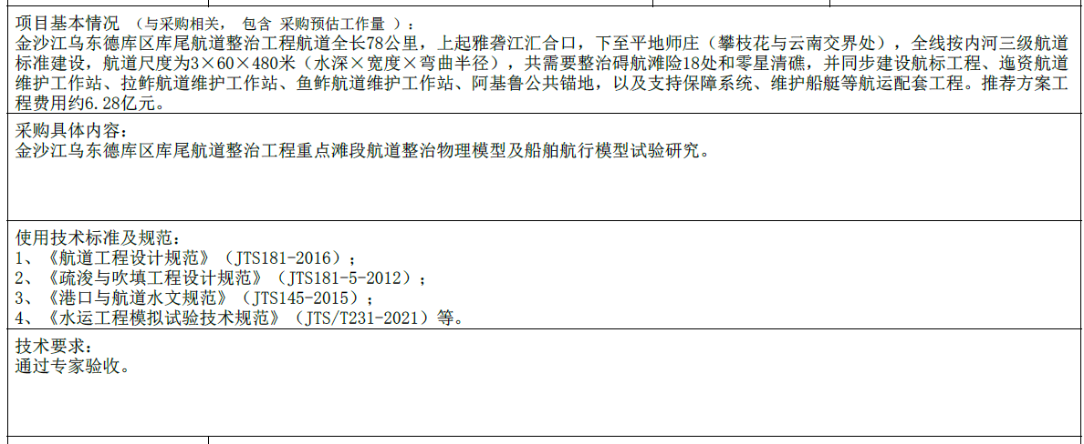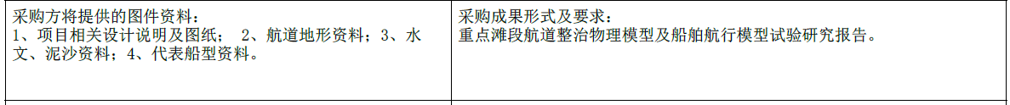

第六章 投标文件格式

岷江（龙溪口枢纽至宜宾合江门）航道整治二期初步设计铜锣湾滩群航道整治物理模型实验研究

投
标
文
件

投标人： （盖章）
日 期： 年 月 日
目录
一、投标函………………………………………………………( )
二、授权委托书或法定代表人身份证明………………………( )
三、投标保证金…………………………………………………( )
四、资格审查资料………………………………………………( )
五、实施方案和工作大纲………………… …………( )
六、其他资料……………………………………………………( )

注：1.本目录非固定格式，投标人可根据自身情况调整目录序号及对应内容；

一、投 标 函
致：四川省交通勘察设计研究院有限公司
1.我方已仔细研究了岷江（龙溪口枢纽至宜宾合江门）航道整治二期初步设计铜锣湾滩群航道整治物理模型实验研究 招标项目招标文件的全部内容（含补遗书第 号至第 号），经踏勘项目现场后，最终我方愿意以人民币（大写：
元）（¥ ）税率为 ，不含税金额为 元，的投标报价，按合同约定完成该项目标段的全部工作。
2.我方承诺在招标文件规定的投标有效期内不撤销投标文件。
3.项目负责人姓名： ，年龄： ，职称： 。
4.工期： 。
5.如我方中标，我方承诺：
（1）在收到工作通知单（或中标通知书）后，在工作通知单（或中标通知书）规定的期限内与你方签订合同；
（2）在签订合同时不向你方提出附加条件；
（3）按照招标文件要求提交履约保证金；
（4）在合同约定的期限内，完成合同规定的全部义务；
（5）提交的成果满足招标文件要求的质量标准。
6.我方在此声明，所递交的投标文件及有关资料内容完整、真实和准确，且不存在招标文件第二章“投标人须知”第1.4.3规定的任何一种情形。
7.在合同协议书正式签署生效之前，本投标函连同你方的工作通知单（或中标通知书）将构成我们双方之间共同遵守的文件，对双方具有约束力。
。

投标人： (盖章)
单位地址：
法定代表人或其委托代理人： (签字)
邮政编码： 电话： 传真：
开户银行名称：
开户银行帐号：
开户银行地址：
日 期： 年 月 日

二、授权委托书或法定代表人身份证明
（一）法定代表人身份证明书

投标人名称：
单位性质：
地址：
成立时间： 年 月 日
姓名： （法定代表人亲笔签字） 性别： 年龄： 职务：
系 (投标人名称)的法定代表人。
特此证明。

附：法定代表人身份证复印件

投标人： (盖单位章)
年 月 日

注：1.此页法定代表人亲自投标、委托代理人投标均适用。
2.法定代表人的签字必须是亲笔签名，不得使用印章、签名章或其他电子制版签名代替。

二、授权委托书或法定代表人身份证明
（二）授权委托书（如果有）

本人： （姓名）系 （投标人名称）的法定代表人，现授权委托 （身份证号： ）为我单位委托代理人，以本单位的名义参加岷江（龙溪口枢纽至宜宾合江门）航道整治二期初步设计铜锣湾滩群航道整治物理模型实验研究 的投标活动。代理人在开标、评标、合同谈判过程中所签署的一切文件和处理与之有关的一切事务，我方均予以承认，其法律后果由我方承担。
代理人无转委托权。特此委托。委托期限：从本授权委托书签署之日起至投标有效期截止。
附：法定代表人和授权代理人身份证复印件。

投标人： （盖章）

法定代表人（签字）：

委托代理人（签字）：

年 月 日

注：1.此页仅适用于法定代表人委托委托代理人投标时。
2.法定代表人和委托代理人必须在授权委托书上亲笔签名，不得使用印章、签名章或其他电子制版签名代替。

法定代表人身份证复印件

授权代理人身份证复印件

三、投标保证金

本项目投标保证金采用现金，投标人应在此提供汇款凭证的复印件。
如采用银行保函，银行保函复印件装订在投标文件中，格式如下。

投标保证金（银行保函）

(招标人名称)

鉴于 (投标人名称)(以下称“投标人”)于 年 月 日参加岷江（龙溪口枢纽至宜宾合江门）航道整治二期初步设计铜锣湾滩群航道整治物理模型实验研究 （项目名称）的投标， (担保人名称，以下简称“我方”)无条件地、不可撤销地保证：若投标人在投标有效期内撤销其投标文件，中标后无正当理由不与招标人订立合同，在签订合同时向招标人提出附加条件，不按照招标文件要求提交履约保证金，我方承担保证责任。收到你方书面通知后，我方在7日内向你方无条件支付人民币（大写） 元。
本保函在投标有效期或经延长的投标有效期内保持有效。要求我方承担保证责任的通知应在上述期限内送达我方。你方延长投标有效期的决定，应通知我方。

担保人名称： (盖单位章)
法定代表人或其委托代理人： (签字)
单位地址：
邮政编码：
电 话：
传 真：
日 期： 年 月 日

四、资格审查资料
（一）基本情况表
投标人名称
注册地址 |  |  |  | 邮政编码
联系方式 | 联系人 |  |  | 电 话
联系方式 | 传 真 |  |  | 网 址
法定代表人 | 姓名 |  | 技术职称 |  |  | 电话
技术负责人 | 姓名 |  | 技术职称 |  |  | 电话
企业勘察资质证书 | 类型： 等级： 证书号：
质量管理体系证书（如有） | 类型： 等级： 证书号：
营业执照号 |  |  |  | 员工总人数：
注册资本 |  |  |  | 其中 | 高级职称人员
成立日期 |  |  |  | 其中 | 中级职称人员
基本账户开户银行 |  |  |  | 其中 | 技术人员数量
基本账户银行账号 |  |  |  | 其中 | 各类注册人员
经营范围
投标人关联企业情况（包括但不限于与投标人法定代表人为同一人或者存在控股、管理关系的不同单位）
备注
注：投标人应根据投标人须知第3.5.1项的要求在本表后附相关证明材料。投标人以现金形式提交投标保证金的，还应附基本账户开户许可证复印件。
（二）近年完成的类似项目情况表
项目名称
项目所在地
发包人名称
发包人地址
发包人电话
合同价格
项目负责人
项目描述
备注
注：投标人应根据投标人须知第3.5.3项的要求在本表后附相关证明材料。

（三）投标人的信誉情况
1.提供投标人没有正受到责令停产、停业的行政处罚或正处于财产被接管、冻结，破产的状态的承诺函（承诺函格式附后）。
2.“信用中国”网站中投标人失信被执行人或黑名单记录的查询网页信息资料（黑白或彩色）；
3.“国家企业信用信息公示系统”网站中投标人在“列入严重违法失信企业名单（黑名单）信息”相关查询网页信息资料（黑白或彩色）；
4.提供投标人、法定代表人、项目负责人无行贿犯罪的承诺函（承诺函格式附后）。
未受到责令停产、停业的行政处罚或正处于财产被接管、冻结，破产的状态的承诺函

四川省交通勘察设计研究院有限公司 ：

我单位 （投标人名称） （营业执照或事业单位法人证书编号）在2019年01月01日至本项目投标截止日期间，未受到责令停产、停业的行政处罚,也未处于财产被接管、冻结，破产的状态。若在中标合同签订之前发现我单位存在以上情况，可取消我单位中标候选人或中标人资格，并不予退还我单位投标保证金。若在合同执行期间发现我单位或法定代人在上述期间存在以上情况，可从合同款或履约保证金中扣除签约合同价的5% 作为违约金。
特此承诺。

投标人： （盖单位章）
法定代表人或授权的代理人： （签字）
年 月 日
“信用中国”网站中投标人（单位）失信被执行人或黑名单记录查询网页资料查询示例
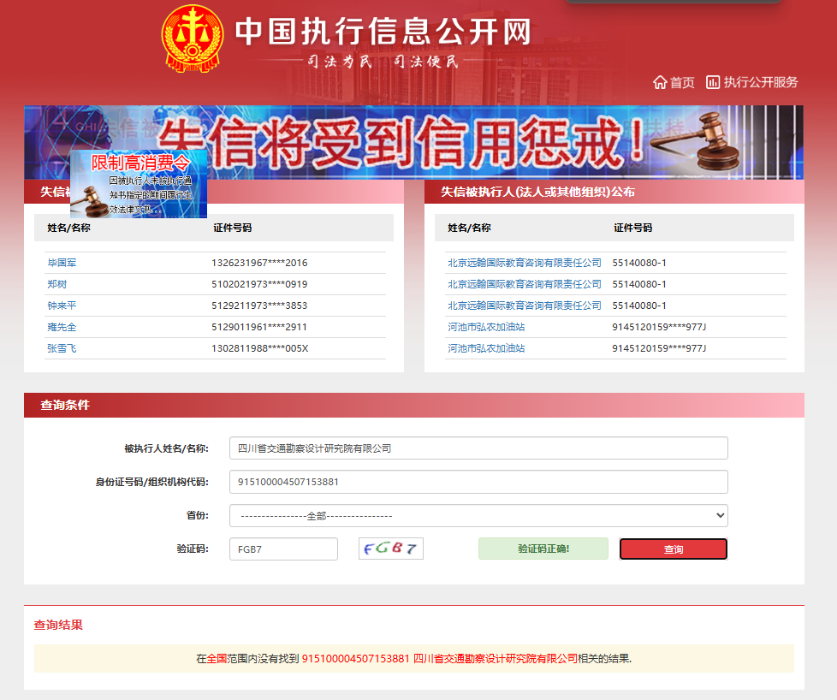
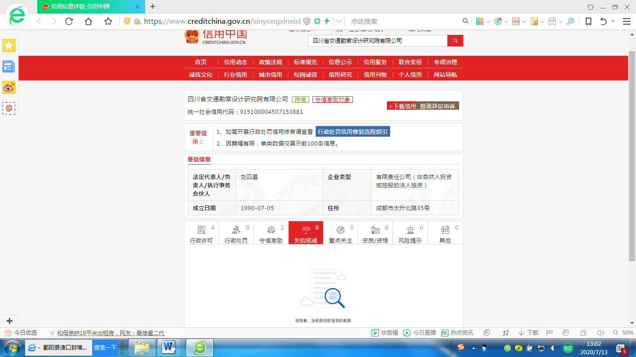

“国家企业信用信息公示系统”网站中投标人（单位）在“列入严重违法失信企业名单（黑名单）信息”的相关查询网页信息资料查询示例
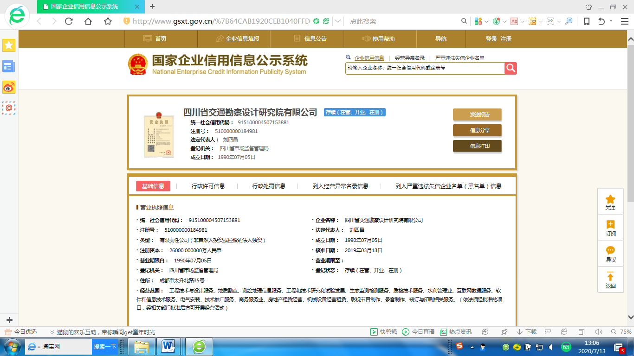
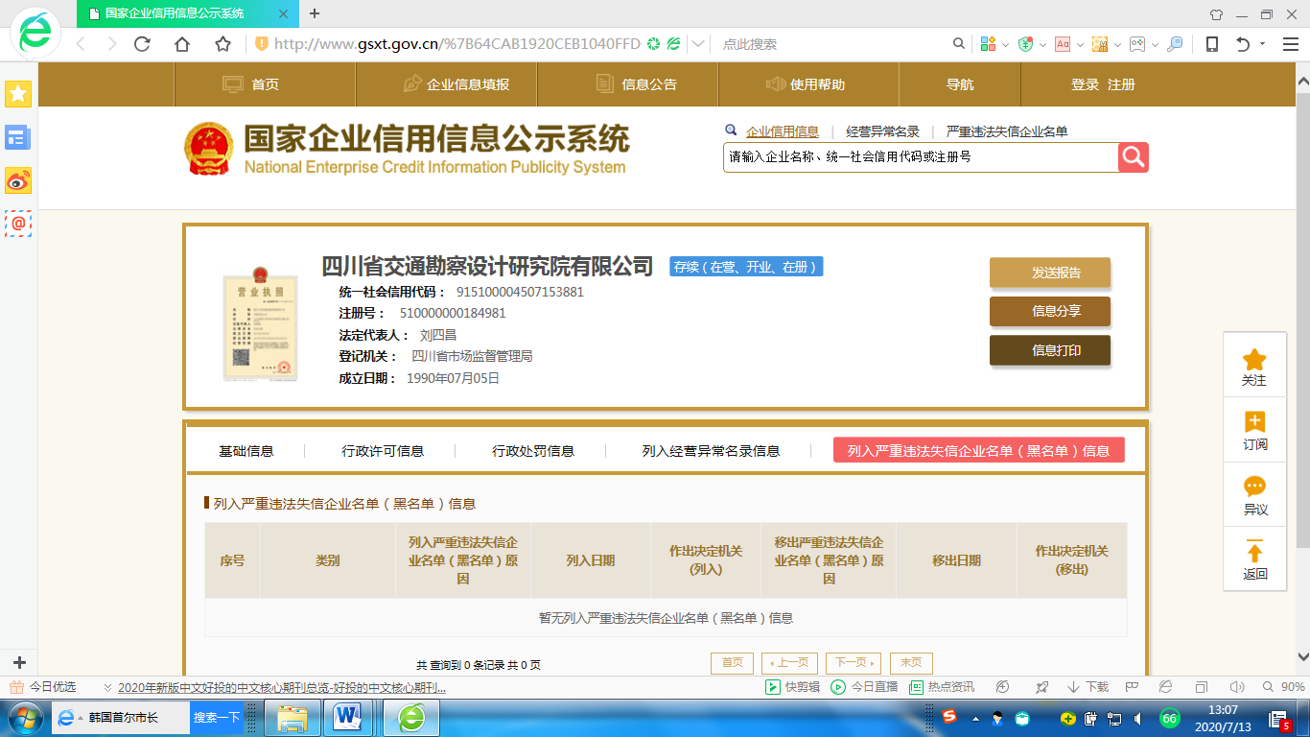
未行贿犯罪档案记录承诺函

四川省交通勘察设计研究院有限公司 ：

我单位 （投标人名称） （营业执照或事业单位法人证书编号）、法定代表人（姓名） （身份证号） 、项目负责人 （姓名） （身份证号） 在2019年01月01日至本项目投标截止日期间，没有被人民法院生效判决或裁定认定行贿犯罪（包括行贿罪、单位行贿罪、对单位行贿罪、介绍贿赂罪等）。若在中标合同签订之前发现我单位或法定代表人在上述期间存在行犯贿罪的，可取消我单位中标候选人或中标人资格。若在合同执行期间发现我单位或法定代人在上述期间存在行贿犯罪的，可从合同款或履约保证金中扣除签约合同价的5% 作为违约金。
特此承诺。

投标人： （盖单位章）
法定代表人或授权的代理人： （签字）
年 月 日
（三）拟委任的主要人员汇总表
序号 | 本项目任职 | 姓名 | 职称 | 专业 | 执业或职业资格证明 |  |  | 备注
 |  |  |  |  | 证书名称 | 级别 | 证号

（四）主要人员简历表
姓 名 |  |  | 年龄 |  | 执业资格证书（或上岗证书）名称
职 称 |  |  | 学历 |  | 拟在本项目任职
工作年限 |  |  |  |  | 从事勘察工作年限
毕业学校 | 年毕业于 学校 专业
主要工作经历
时 间 |  | 参加过的类似项目 |  |  |  | 担任职务 | 发包人及联系电话
注：投标人应根据投标人须知第3.5.5项的要求在本表后附相关证明材料。

五、承诺书

致：四川省交通勘察设计研究院有限公司 （招标人名称）
我方参加了岷江（龙溪口枢纽至宜宾合江门）航道整治二期初步设计铜锣湾滩群航道整治物理模型实验研究 招标，若我方中标，我方在此承诺：
我方已按本项目招标文件要求在投标文件中填报参与本标段的主要人员，承诺项目负责人和项目技术负责人不更换，若有更换，须书面征得发包人同意，且承诺更换人员的资历条件不低于招标文件资格审查条件中的人员最低要求。
我方违背了上述承诺，招标人可无条件没收我方所递交的履约保证金。

投标人： （盖单位章）
法定代表人或其委托代理人： （签字）
年 月 日

六、实施方案和工作大纲

格式自理。

七、其他资料

